Министерство профессионального образования

и занятости населения Приморского края

краевое государственное автономное профессиональное образовательное учреждение

«Владивостокский судостроительный колледж»

Практическая работа №21
Создание прототипа архитектуры корпоративной сети на предприятии. Часть 2

«МДК.06.02 Инженерно-техническая поддержка сопровождения информационных систем»
Пояснительная записка
ВСК.09.02.07.02.00.000 ПЗ

Преподаватель
_____________Д. Д. Малахов
Студент гр. 14-124 П
_____________ В. В. Бобров

2026
1. Выбор интернет-провайдера
1.1. Выбранный провайдер и аргументация
В качестве основного интернет-провайдера для АО «НейроСистемы ДВ» (г. Владивосток, технопарк «Русский») выбран ПАО «Ростелеком» — крупнейший телекоммуникационный оператор России. Дополнительный резервный канал обеспечивает ПАО «МегаФон» через корпоративный тариф 4G LTE Business.
Аргументация выбора Ростелекома в качестве основного провайдера:
— Покрытие острова Русский. Ростелеком является единственным провайдером, обеспечивающим оптоволоконную инфраструктуру GPON непосредственно на территории технопарка «Русский», где расположен офис компании. Прокладка ВОЛС выполнена в рамках подготовки к саммиту АТЭС 2012 года.
— Скорость до 1 Гбит/с по симметричному каналу GPON — критично для компании ИИ, которая ежедневно загружает и выгружает датасеты объёмом от 50 до 500 ГБ для обучения ML-моделей на удалённых GPU-кластерах.
— SLA (Service Level Agreement) 99,9% доступности с финансовыми компенсациями при нарушении — для компании, выполняющей государственные заказы (Минцифры Приморья), простой интернета недопустим.
— Корпоративная поддержка 24/7 с выделенным менеджером и реакцией на инцидент в течение 4 часов (по договору Business-уровня).
— Статические IP-адреса в пуле (5 адресов включены в тариф) — необходимы для размещения DMZ-сервисов (веб-сервер, VPN-шлюз) с постоянным адресом.

Резервный канал МегаФон 4G LTE Business выбран по следующим причинам:
— Независимость от оптоволоконной инфраструктуры: при обрыве ВОЛС 4G-канал остаётся работоспособным.
— Автоматическое переключение через UTM-Firewall Usergate 7 при деградации основного канала менее 50 Мбит/с.
— Скорость до 150 Мбит/с — достаточно для работы почты, мессенджеров и критических API-запросов в аварийном режиме.

1.2. Значимые события в истории ПАО «Ростелеком»

Год | Событие
1993 | Создано ОАО «Ростелеком» как оператор международной и межгородской связи на основе разделения «Совтелекома». Штаб-квартира — г. Санкт-Петербург. Первоначальная специализация — телефонные переговоры внутри СССР.
1999 | Выход на IPO: акции Ростелекома включены в листинг Нью-Йоркской фондовой биржи (NYSE) — первая российская телекоммуникационная компания, разместившая ADR на NYSE.
2003 | Ростелеком запускает первую в России коммерческую MPLS-сеть для корпоративных клиентов, которая становится основой VPN-услуг для федеральных ведомств.
2010 | Реорганизация: к Ростелекому присоединены семь межрегиональных компаний («Центртелеком», «Дальсвязь», «Сибирьтелеком» и другие), что превратило компанию в единого национального фиксированного оператора с охватом всей России.
2011 | Дальсвязь, обеспечивавшая связь Приморского края, официально вошла в состав Ростелекома. Во Владивостоке началось масштабное развёртывание сети GPON в жилых кварталах и на острове Русский.
2012 | Ростелеком строит инфраструктуру связи для объектов саммита АТЭС на острове Русский, включая прокладку подводных ВОЛС-кабелей через пролив Босфор Восточный. Это обеспечило оптоволоконную связь для ДВФУ и технопарка «Русский».
2014 | Запуск государственного облака «Гособлако» (ГИСП): Ростелеком становится оператором облачной инфраструктуры для федеральных органов исполнительной власти. Начало активного развития B2B/B2G-направления.
2017 | Ростелеком приобретает компанию «Солар Секьюрити» (впоследствии — «Ростелеком-Солар») и создаёт центр мониторинга киберугроз (SOC), ставший одним из крупнейших в России. Компания входит в сегмент информационной безопасности.
2019 | Запуск первых коммерческих зон 5G-ready NB-IoT во Владивостоке для нужд проектов «Умный город» и цифровой логистики Свободного порта Владивосток. Ростелеком ДВ получает статус стратегического партнёра ДВФУ.
2021 | Ростелеком завершает реорганизацию ИТ-направления: выделяет компанию «РТК-ИТ» (сервисы облака, ЦОД, кибербезопасности). Совокупная выручка группы превышает 570 млрд рублей.
2022 | В условиях санкций Ростелеком ускоряет программу импортозамещения: переход на отечественное сетевое оборудование «Элтекс», российские серверы «Yadro», операционную систему «Аврора». Запуск первого отечественного ЦОД уровня Tier III в Хабаровске.
2024 | Ростелеком выступает генеральным партнёром Восточного экономического форума (ВЭФ) во Владивостоке, обеспечивая телекоммуникационную инфраструктуру мероприятия. Во Владивостоке запущен новый узел связи с пропускной способностью 10 Тбит/с.
2025 | Ростелеком ДВ подписывает соглашение о сотрудничестве с технопарком «Русский» — приоритетное развитие инфраструктуры 5G и оптики для резидентов-IT-компаний, включая компании ИИ-направления.

2. Схема архитектуры корпоративной сети
На рисунке 1 представлена схема топологии корпоративной сети АО «НейроСистемы ДВ». Архитектура построена по трёхуровневой иерархической модели Cisco: ядро (Core) → распределение (Distribution) → доступ (Access), дополненной демилитаризованной зоной (DMZ) и серверным сегментом.

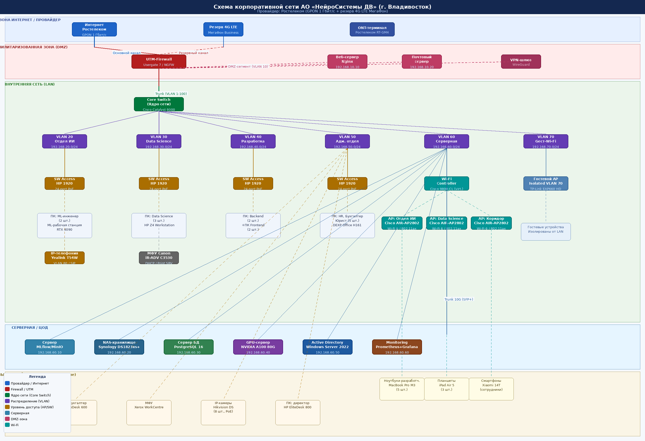
Рисунок 1 — Схема топологии корпоративной сети АО «НейроСистемы ДВ»

3. Описание работы архитектуры сети
3.1. Уровень провайдера и подключение к интернету
Оптоволоконный кабель провайдера Ростелеком (GPON, скорость 1 Гбит/с симметрично) заходит в серверную комнату компании и подключается к оптическому сетевому терминалу (ONT) модели Ростелеком RT-GM4. ONT преобразует оптический сигнал в сигнал Ethernet (RJ-45) и передаёт его на порт WAN основного UTM-Firewall.
Одновременно в серверной установлен резервный 4G LTE-роутер МегаФон Business (Huawei B535-235) с SIM-картой корпоративного тарифа. Он подключён к резервному WAN-порту UTM-Firewall. При деградации основного канала (скорость ниже 100 Мбит/с или потере пакетов более 5%) Usergate 7 автоматически переключает трафик на резервный канал в режиме failover с уведомлением системного администратора Романа Андреевича Власова по электронной почте.

3.2. Уровень безопасности — UTM-Firewall Usergate 7
UTM-Firewall (Unified Threat Management — комплексная система защиты) является единственной точкой входа трафика из интернета во внутреннюю сеть. Он выполняет одновременно несколько функций: межсетевой экран (фильтрация трафика по правилам), система обнаружения и предотвращения вторжений (IDS/IPS), антивирусная проверка входящего трафика, URL-фильтрация (блокировка нежелательных ресурсов), балансировка нагрузки между основным и резервным каналом.
Выбор Usergate 7 (российский производитель) обусловлен: включением в реестр отечественного ПО Минцифры РФ, сертификатом ФСТЭК России для защиты государственных информационных систем, что необходимо для работы с контрактами Минцифры Приморья.

3.3. Демилитаризованная зона (DMZ, VLAN 10)
DMZ — это специальный сетевой сегмент, изолированный от основной внутренней сети. Серверы в DMZ доступны как из интернета (в ограниченном режиме), так и из LAN, но не имеют прямого доступа к внутренним ресурсам компании. Это защищает внутреннюю сеть: даже если веб-сервер будет взломан, злоумышленник окажется в изолированной зоне и не сможет достучаться до серверов баз данных или рабочих станций.
Состав DMZ АО «НейроСистемы ДВ»:
— Веб-сервер Nginx (192.168.10.10) — обслуживает корпоративный сайт компании neuro-dv.ru и API-шлюз для внешних клиентов. Принимает HTTPS-запросы на 443 порту.
— Почтовый сервер (192.168.10.20) — корпоративная почта на домене neuro-dv.ru. Принимает входящую почту (SMTP 25) и обслуживает клиентов через IMAP/SMTP с TLS-шифрованием.
— VPN-шлюз WireGuard (192.168.10.30) — обеспечивает защищённый удалённый доступ для сотрудников, работающих из дома или в командировках. Сотрудник подключается через WireGuard-клиент на своём ноутбуке и получает доступ к внутренним ресурсам компании как будто он в офисе.

3.4. Ядро сети — Core Switch Cisco Catalyst 9300
Коммутатор ядра является центральным узлом всей корпоративной сети. Он соединяет уровень безопасности (Firewall) с уровнем распределения (Distribution-коммутаторы по VLAN). Cisco Catalyst 9300 поддерживает скорость портов 10 Гбит/с для соединений с серверной и 1 Гбит/с для подключений к распределительным коммутаторам. Все соединения от ядра к серверной идут по технологии SFP+ (оптика), что обеспечивает минимальную задержку при передаче датасетов объёмом сотни гигабайт.

3.5. Уровень распределения — VLAN-сегментация
Сеть разделена на шесть изолированных виртуальных сетей (VLAN). Сегментация решает две задачи: безопасность (сотрудник административного отдела физически не может получить доступ к GPU-серверу отдела ИИ, даже если они подключены к одному физическому коммутатору) и производительность (обучение ML-модели, генерирующей интенсивный трафик, не замедляет работу бухгалтерского ПО).

VLAN | Сеть | Назначение | Устройства и пользователи
VLAN 10 | 192.168.10.0/24 | DMZ (публичные сервисы) | Веб-сервер Nginx, почтовый сервер, VPN-шлюз WireGuard
VLAN 20 | 192.168.20.0/24 | Отдел ИИ | 6 рабочих станций (ML-инженеры, исследователь NLP, MLOps); ML-рабочая станция с RTX 4090; IP-телефония Yealink T54W (VLAN 80 на PoE-порту)
VLAN 30 | 192.168.30.0/24 | Data Science | 5 рабочих станций HP Z4 Workstation; МФУ Canon iR-ADV C3530 (общий принтер отдела)
VLAN 40 | 192.168.40.0/24 | Отдел разработки | 4 рабочих станции (Backend, Frontend); IP-камеры Hikvision DS-2CD2143G2-I (2 шт., PoE) для охраны помещения разработки
VLAN 50 | 192.168.50.0/24 | Административный отдел | 5 ПК DEXP Office H161 (HR, юрист, бухгалтер, офис-менеджер, директор); МФУ Xerox WorkCentre 3335; IP-камеры Hikvision (6 шт.)
VLAN 60 | 192.168.60.0/24 | Серверная / ЦОД | 6 серверов: MLflow/MinIO, NAS Synology, PostgreSQL 16, GPU A100, Active Directory, Prometheus+Grafana. Подключение по Trunk 10G SFP+
VLAN 70 | 192.168.70.0/24 | Гостевой Wi-Fi | Устройства гостей и посетителей. Изолирован от всех остальных VLAN — доступ только в интернет. TP-Link EAP660 HD (1 AP)
VLAN 80 | 192.168.80.0/24 | IP-телефония | IP-телефоны Yealink T54W во всех отделах. Трафик приоритизирован (QoS) для обеспечения качества голоса

3.6. Уровень доступа — коммутаторы HP 1920 и точки доступа
К каждому из четырёх офисных VLAN (20, 30, 40, 50) подключён коммутатор доступа HP 1920 на 24 порта с поддержкой PoE (Power over Ethernet). PoE позволяет подавать питание к IP-телефонам Yealink T54W и IP-камерам Hikvision прямо по витой паре — без отдельного электрического кабеля.
Беспроводная сеть построена по схеме централизованного управления: виртуальный Wi-Fi-контроллер Cisco 9800-CL работает на одном из серверов в VLAN 60 и управляет тремя точками доступа Cisco AIR-AP2802 (Wi-Fi 6, 802.11ax). Это позволяет централизованно настраивать SSID, политики безопасности и роуминг между точками. Сотрудник с ноутбуком MacBook Pro M3 может перемещаться по офису без разрыва соединения.

3.7. Серверная инфраструктура
Серверная комната оборудована стойкой APC 42U с системой кондиционирования и ИБП APC Smart-UPS RT 10000 (10 кВА, автономность при полной нагрузке — 15 минут). Состав серверного оборудования:
— Сервер MLflow/MinIO (192.168.60.10) — хранит все ML-эксперименты: гиперпараметры, метрики, веса моделей. MinIO (S3-совместимое хранилище объектов) хранит датасеты объёмом до 20 ТБ.
— NAS-хранилище Synology DS1823xs+ (192.168.60.20, ёмкость 160 ТБ) — сетевое хранилище для резервных копий всех данных компании. Репликация на резервный NAS в дата-центре Ростелекома (г. Хабаровск) через защищённый канал WireGuard.
— Сервер баз данных PostgreSQL 16 (192.168.60.30) — основная реляционная СУБД компании: хранит данные клиентов, метаданные проектов, аналитические таблицы. Резервное копирование выполняется каждые 6 часов через pg_dump.
— GPU-сервер с NVIDIA A100 80G (192.168.60.40) — основная вычислительная мощность для обучения ML-моделей. Используется сотрудниками отдела ИИ через Jupyter Hub и SSH-туннель. Доступен только из VLAN 20 и VLAN 60.
— Контроллер домена Active Directory / Windows Server 2022 (192.168.60.50) — централизованное управление учётными записями всех 21 сотрудника, групповые политики безопасности, распределение прав доступа к ресурсам сети.
— Сервер мониторинга Prometheus + Grafana (192.168.60.60) — собирает метрики со всех серверов, коммутаторов и точек доступа. Grafana отображает состояние инфраструктуры в режиме реального времени. При превышении порогов (загрузка CPU > 90%, свободное место < 10%) отправляет уведомление системному администратору в Telegram.

Вывод
В ходе практической работы спроектирована архитектура корпоративной сети АО «НейроСистемы ДВ» на базе провайдера ПАО «Ростелеком». Обосновано: Ростелеком является единственным провайдером с оптоволоконной инфраструктурой на острове Русский и предоставляет скорость 1 Гбит/с с SLA 99,9%, что критично для компании в сфере ИИ, ежедневно работающей с датасетами объёмом сотни гигабайт.
Спроектированная сеть реализует трёхуровневую иерархическую модель Cisco (Core → Distribution → Access) с VLAN-сегментацией по отделам (8 VLAN), DMZ-зоной для публичных сервисов, централизованным управлением Wi-Fi 6 и полностью резервированным серверным сегментом. Все компоненты выбраны с учётом специфики ИИ-компании: поддержка высокой пропускной способности для GPU-сервера (10G SFP+), изоляция трафика обучения моделей от офисного трафика через VLAN, российский UTM-Firewall Usergate 7 с сертификатом ФСТЭК для работы с государственными заказами.

